Нанопурга

В недавно выпущенной книге В.Балабанова «Нанотехнологии – наука будущего» (тираж 3000 экземпляров был распродан мгновенно) имеется немало удивительных фрагментов, которые заслуживают внимания химиков. Например:
1. c.5, цитата «Алмазоид – алмазоподобная структура, построенная из атомов углерода методами механосинтеза, имеющая прочность и химическую инертность алмаза. Алмазоид будет использоваться в качестве основного материала при построении нанороботов. Это гидрокарбонат, в котором атомы углерода образуют тетраэдральную пространственную сетку, точно такую же, как в алмазе. В природе алмазоид встречается в сырой нефти в виде молекул низших гидрокарбонатов: адамантана, диадамантана и триадамантана.». Прокомментируйте это высказывание с точки зрения терминологии, неорганической, структурной химии и здравого смысла (5 баллов).
2. с.131, цитата «В целом, если не принимать в расчет первый японский «наноавтомобиль» на фуллереновых колесах, именно невозможность практически изготовить хотя бы простейшие из теоретически рассчитанных деталей (молекул) является наиболее слабым местом молекулярной нанотехнологии». Прокомментируйте это утверждение с точки зрени возможных исторических и химичеких неточностей (3 балла).
3. на с.196 обсуждается сообщение зам. начальника Генерального штаба ВС РФ по поводу успешного подрыва «папы всех бомб», цитата «… в сентябре 2007 г. Россией испытана новейшая вакуумная бомба, разработанная на принципах нанотехнологий, мощность которой, согласно утверждениям военных, может сравниться с ядерными боевыми зарядами». Пожалуйста, с использованием доступных Вам данных сравните тепловыделение при подрыве 1 тонны самых мощных взрывчатых веществ на Ваш выбор (можно также и объемного действия) с энергией, которая выделяется при подрыве «пули» с закритической массой, которая сделана из металлического америция (5 баллов). Насколько время протекания химической реакции будет отличаться от времени протекания ядерной реакции (1 балл)? Каким образом может увеличить мощность бомбы «использование нанотехнологий»? (2 балла)
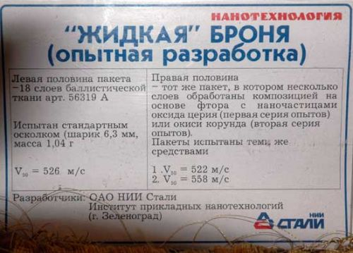
4. с 201, цитата «на 11 международной выставке средств обеспечения безопасности государства… научно-исследовательский институт стали (Москва) и институт прикладных нанотехнологий (Зелиноград) продемонстрировали первые опытные образцы «жидкой брони»…» (см. рис.). «… Создание «жидкой» брони заключается в обработке обычной баллистической ткани гелевой композицией на основе фтора с наночастицами оксида корунда…» Найдите максимальное количество ошибок на приводимом рекламном блоке (3 балла). Существуют ли реальные перспективы разработки «жидкой брони» и из каких компонентов она может состоять (3 балла)? Какова может быть ее эффективность и чем она определяется (1 балл)?

